

Исполнение бюджета ЗАТО Северск
по состоянию на 01.11.2025

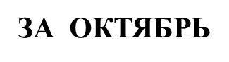
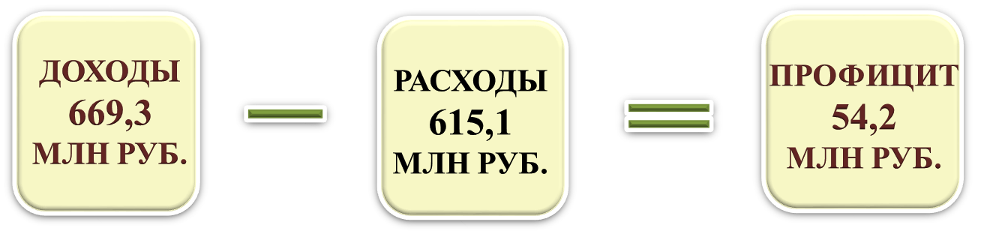

Муниципальный долг – 298,7 млн руб.

